**Войтенко Игорь.** Профиль Sololearn: <https://www.sololearn.com/profile/3437339>

**09/04/2021**

Общая страница с прогрессом

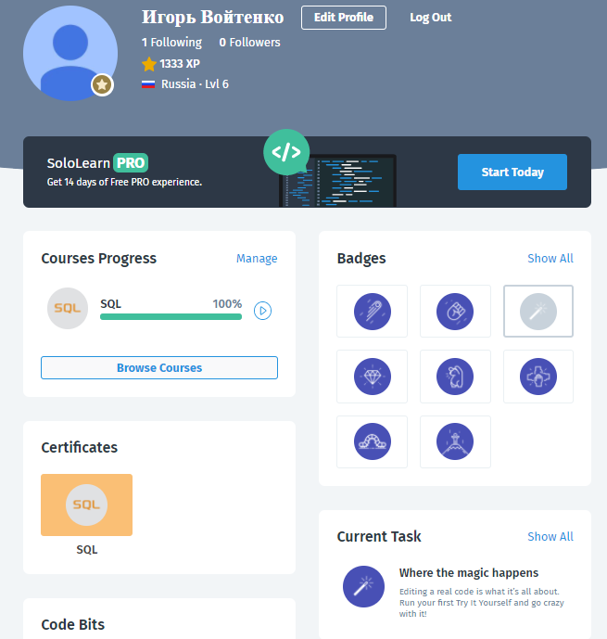

**09/04/2021**

Страница с результатами прохождения тем курса

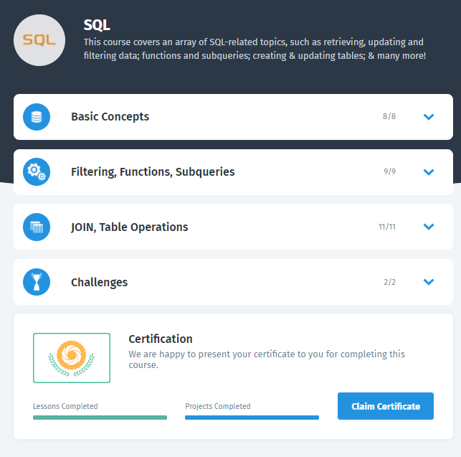

**09/04/2021**

Сертификат о прохождении курса

